2014年春学期八年级下册物理第二次月考试题

＝＝＝＝＝＝＝＝＝＝＝＝＝＝＝＝＝装＝＝＝＝＝＝＝＝＝＝＝＝＝＝＝＝＝订＝＝＝＝＝＝＝＝＝＝＝＝＝线＝＝＝＝＝＝＝＝＝＝＝＝＝＝＝＝＝＝＝＝
┄┄┄┄┄┄┄┄┄┄┄┄┄┄┄┄┄┄┄┄┄┄┄┄┄┄┄┄┄┄┄┄┄┄┄┄┄┄┄┄┄┄┄┄┄┄┄┄┄┄┄┄┄┄┄┄┄┄┄┄┄┄┄┄┄┄┄┄┄┄

班级： 姓名：
温馨提示：请仔细审题，细心答题，相信你一定会有出色的表现！g取10N/kg
一、填空题 （每空1分，计24分）
1、人站在汽车上，当汽车突然向前开动时，人就会倒向 _，这是因为开动之前，人和车处于 _，当车突然开动时，由于脚和车厢底面间的 ___作用，脚底随车一起向前运动，可是人上身由于还要保静止状态，所以人会倾向 。
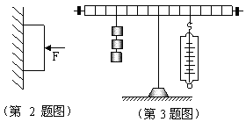
2、如图所示，物体重5N，当F=20N时，
物体在墙上静止不动，此时物体受到的
摩擦力是_____N。
3、如图所示，在探究杠杆平衡条件的实验中，
如果在杠杆支点左侧20cm刻度处挂3个重均
为0.5N的钩码，在支点右侧15cm刻度处用
弹簧测力计竖直向下拉杠杆，使杠杆在水平位
置平衡，此时弹簧测力计读数为 N。
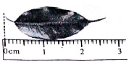
4、如图所示，某同学测量一
片完整树叶的长度，读数
为_____________cm。http://www.xkb1.com/

5、今年十一长假，爸爸驾车带小明从淮北市体育场出发去
龙脊山游玩，体育场距龙脊山约25km,共用时间30min，
爸爸驾车带小明从淮北市体育场去龙脊山平均速度为 km/h.回来时带了许多山货，车子的平均速度为45km/h，返程车的惯性比去时_____ (选填“大”或“小”)。
6、小明同学身体质量为45kg，则他的体重 N。当他两脚站立时，与
地面的接触面积为3.0×10⁻²m²，则他对地面的压强是 Pa。
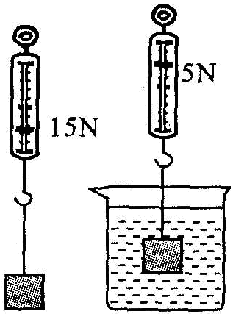
7、如图2，某物块用细线系在弹簧
测力计下，在空气中称时示数是15N，
浸没在水中称时示数是5N，则此时物
块受到水的浮力为 N，物块的
密度为 kg/m³。

8、一建筑工人用50N的水平推力推小车，使小车在水平地面上匀速前进了15m，撤去推力，小车仍然能继续向前运动0.5m，在小车前进15.5m的过程中，建筑工人对小车做的功为 J。
9、高空抛物现象被称为“悬在城市上空的痛”。据报道：一个30g的鸡蛋从18楼抛下来就可以砸破行人的头骨，从25楼抛下可使人当场死亡。由此可知,鸡蛋的重力势能与
______有关，下落过程是将重力势能转化为________。
10、用100 N的水平推力，使重500 N的物体沿水平地断移动20 m．地面支持力对物体所做的功为________，推力对物体做的功为_________J．
11、你煮过汤圆吗？生汤圆刚放进锅里的水中，由于汤圆的重力比它受到的浮力 __ ，所以是沉在水底。汤圆煮熟后，汤圆的 _ 变大，当浮力_____ 重力时汤圆就会上浮。最后，煮熟的汤圆都漂浮在水面上，此时汤圆受到的浮力 重力。
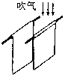
12、（1）如图5所示，用手握着两张纸，让纸
自然下垂，在两张纸的中间向下吹气，这两张
纸将相互________（填“靠近”或“分开”），
这说明流速越大，气体压强越_______.
二、选择题 （每空3分，计24分）
13、以下描述的各力中，两物体必须接触才能发生相互作用的是（ ）
A．地球对人的引力
B．磁极间的作用力
C．支架对磁铁的支持力
D．两带电气球间的斥力
14、对生活中的一些民谚、俗语等，从物理学的角度来解释，错误的是（ ）
A．飞流直下三千尺——水蕴含着大量的机械能
B．一只巴掌拍不响——力是物体对物体的作用
C．人往高处走，水往低处流——水流的过程中密度减小
D．月亮在白莲花般的云朵里穿行——机械运动的相对性
15、我们可以用路程来描述物体的运动，还可以从初
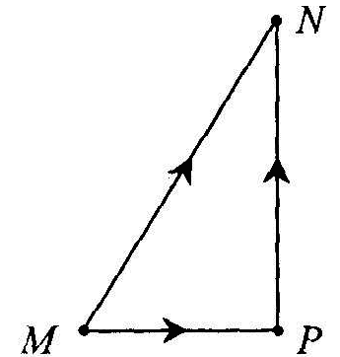
位置到末位置作出一条线段来表示物体位置的变化。
如右图，某物体分别沿两条路径从M点运动到N点：
第一次先从M到P，再从P到N；第二次直接从M
到N，则物体的两次运动（ ）
A．路程相等，位置韵变化相同’
B．路程不等，位置的变化不同
C．路程相等，位置的变化不同
D．路程不等，位置的变化相同
16、小明在观看乒乓球比赛时，对乒乓球和球拍产生了下列四种想法，其中正确的是（ ）
A.乒乓球在空中飞行时没有惯性
B.乒乓球改变运动方向是因为受到了力的作用
C.乒乓球给球拍的力和球拍给乒乓球的力是一对平衡力
D.接触时，乒乓球先给球拍一个力，球拍然后也给乒乓球一个力
17、在相同的水平推力作用下，使较重的A物体沿光滑的平面移动，较轻的B物体沿粗糙的平面移动，若移动相同的距离，则下列说法中正确的是（ ）
A．推力对人物体做的功多
B．条件不足，无法比较推力对它们做功多少的关系
C．推力对A物体和B物体做的功一样多．
D．推力对B物体做的功多
18、一位司机驾驶大货车在某路段行驶，由于超速被警察拦住，警察对司机说：“先生，刚才你的车速为70km／h，超速了。”这位司机不满地说：“为什么小车的限速为80km／h，而大车的限速却为60km／h，不合理!”如果让你从物理学角度向司机解释：这是由于（ ）
A．物体的惯性跟速度和质量有关
B．摩擦力的大小跟速度和质量有关
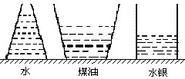
C．物体的动能跟速度和质量有关
D．压强的大小跟速度和质量有关
19、将质量相等的水、煤油、水银分别
装入底面积相同的不同容器中，且容器
放在水平桌面上，如图3所示,试比较三
容器底部受到液体压强的大小关系( )
A.P_{水} >P_{煤油} >P_{水银}
B.P_{水银} >P _{水} >P_{煤油}
图3
C.P_{水} > P_{水银} >P_{煤油}
D.无法判断

20、物理学的发展有力的推动人类文明进程，在物理学发展漫长历程中，不少前辈作出了卓越的贡献，其中总结出万有引力定律和惯性定律的科学家是（ ）
A．牛顿 B.欧姆
C.帕斯卡 D.阿基米德
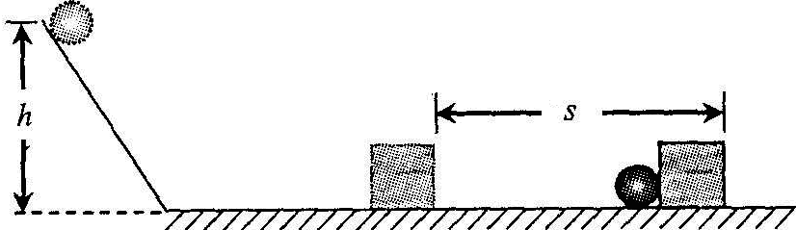
三、实验探究题（每空1分，计19分）
21、如图示为探究“物体动能的大小跟哪些
因素有关”的实验。实验步骤如下：
I．让同一钢球从斜面上不同的高度由
静止滚下，观察木块被撞击后移动的距离。
Ⅱ．让不同质量的钢球从斜面上相同的高度由静止滚下，观察木块被撞击后移
动的距离。
回答下列问题：(1)步骤I是为了研究动能大小与______ 的关系，另外也可以研究小球的______ 能与高度的关系；
(2)步骤Ⅱ是为了研究动能大小与______ 的关系。
(3)该实验中斜面的作用是为了控制钢球______ 的大小，木块的作用是为了比较钢球______ 的大小。
22、小明同学在“探究滑动摩擦力的大小与什么因素有关”时，将木块置于水平桌面上，如下图，用弹簧测力计沿水平方向拉木块，分别在木板、棉布表面上运动。
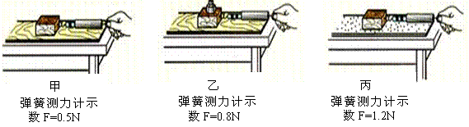

（1）小明的三次实验情况分别如图中的甲、乙、丙所示。实验时，用弹簧测力计拉木块
在水平木板（或棉布）上做匀速直线运动，根据 知识可知，这时滑动摩擦力的大小等于弹簧测力计的示数。

＝＝＝＝＝＝＝＝＝＝＝＝＝＝＝＝＝装＝＝＝＝＝＝＝＝＝＝＝＝＝＝＝＝＝订＝＝＝＝＝＝＝＝＝＝＝＝＝线＝＝＝＝＝＝＝＝＝＝＝＝＝＝＝＝＝＝＝＝
┄┄┄┄┄┄┄┄┄┄┄┄┄┄┄┄┄┄┄┄┄┄┄┄┄┄┄┄┄┄┄┄┄┄┄┄┄┄┄┄┄┄┄┄┄┄┄┄┄┄┄┄┄┄┄┄┄┄┄┄┄┄┄┄┄┄┄┄┄┄

（2）从图中甲、乙两组数据比较，你能得出的结论是： ；
（3）上学路上，小明看见一辆汽车陷进了泥坑里，司机将一些稻草塞进后轮底下，汽车很快就爬上来了，这是利用增大 的方法增大摩擦力。
23、某同学为探究漂浮在水面上的物体受到的浮力大小是否遵从阿基米德原理的结论，他进行了如图所示的实验。实验中所用弹簧测力计的一个黑格或一个白格均表示0.5牛。请回答下列问题：
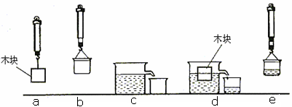

（1）由图中a的测量可知，木块受到重力的大小是______ 牛；由图中a、d可知木块漂浮时受到浮力的大小是______ 牛。
（2）图中b、e两次测量的目的是为了测出______ 的大小。
（3）分析上述实验可得出初步结论：漂浮在水面上的物体受到的浮力大小______ 阿基米德原理的结论（选填“遵从”或“不遵从”）。

24．在探究“压力的作用效果跟什么因素有关”的实验中，某同学做了如图15所示的实验，
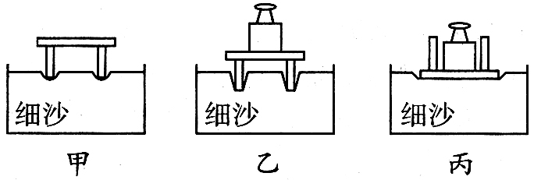
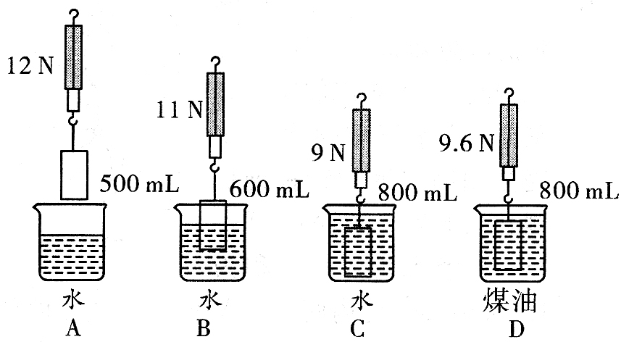
比较甲、乙两图可得压力的作用效果与 有关；比较乙、丙两图可得压力的作用效果与 有关。
图15
图16

25．如图16所示是“探究浮力大小与哪些因素有关”的实验装置，请根据图示回答问题：
(1) 由图 和 可知浸在液体中的物体所受的浮力大小跟浸在液体中的体积有关．
(2) 由图 和 可知物体排开相同体积的液体时，浮力大小跟液体的种类有关．
(3) 当物体完全浸没在水中时，物体上下表面所受压力的差为 N．

四、计算与推导题(共33分)

26、一辆汽车在平直公路上匀速行驶，发动机的牵引力为2000N，速度为108km／h。
求：
(1)小汽车匀速行驶时受到的阻力大小。
(2)求牵引力在10min内所做的功。
(3)若发动机的牵引力用F表示，小汽车的速度用”表示，请推导出牵引力的功率P=Fv。

27、质量为300克。体积为400cm3的物体投入水中，静止后受到的浮力是多大？

28、如图甲所示的平底薄壁玻璃杯，底面积为3×10⁻³m²，装满水后水深0.1m。现将一个5×10⁻⁵m³的木块缓慢放入水中，静止后木块有3/5的体积浸在水中（如图乙）。ρ_{水}=1.0×10³ kg/m³，
求：
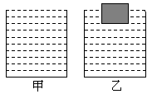
（1）放入木块前水对杯底的压强是多少？
（2）放入木块后木块所受的浮力是多少？
（3）放入木块后水对杯底的压力是多少?

29、 为了增强体能，全班同学爬楼梯训练。体重为500N的小刚10S连续爬楼的总高度为7M.。
求：（1）小刚爬楼梯所做的功；（2）小刚爬楼梯的功率。

